Балқаштағы ЖЭО жабдықтары тозып бітудің
аз-ақ алдында тұр – Арман Қалықов

05.07.2023

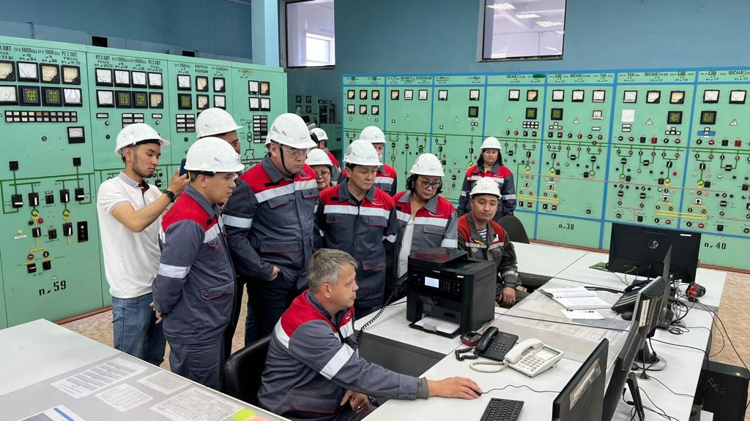

Мәжіліс депутаттары, «AMANAT» фракциясының мүшелері Бауржан Смағұлов пен Арман Қалықов Қарағанды облысына қарасты Балқаш қаласында болып, «Kazakhmys Energy» ЖШС ЖЭО-ның еңбек ұжымымен алдағы жылу беру маусымына дайындық мәселесін талқылады.
ЖЭО-ның жылу қуаты сағатына 383,6 Гкалды құрайды. Кәсіпорында бас-аяғы 600 адам жұмыс істейді. Жылу электр орталығының қызметкерлерімен әңгімелесу барысында Арман Қалықов жабдықты жаңарту мәселесін көтерді.
«Өздеріңіз білетіндей, қыста болған төтенше жағдай Екібастұздағы жылу желілерінің, оның ішінде жылу электр орталықтарының жабдықтары тозғанын көрсетті. Бүгінде еліміздегі барлық жылу электр орталықтарының ескірген жабдықтарын жаңарту қажет. Оның ішінде, осы кәсіпорын да бар. Меншік иелері осы бағыттағы жұмысты жандандыруы керек. Тозу деңгейі 50%-дан асатын жылумен жабдықтау желілерін жаңғыртуға үлкен жауапкершілікпен қараған жөн. Ескірген құрылғылардың бар екенін де байқап отырмын. Құрылғылар моральдық тұрғыда ғана ескіріп қойған жоқ. Техникалық тұрғыда да қажетті қуат өндірмейді. Тозып бітудің аз-ақ алдында тұр», – деді Арман Қалықов.
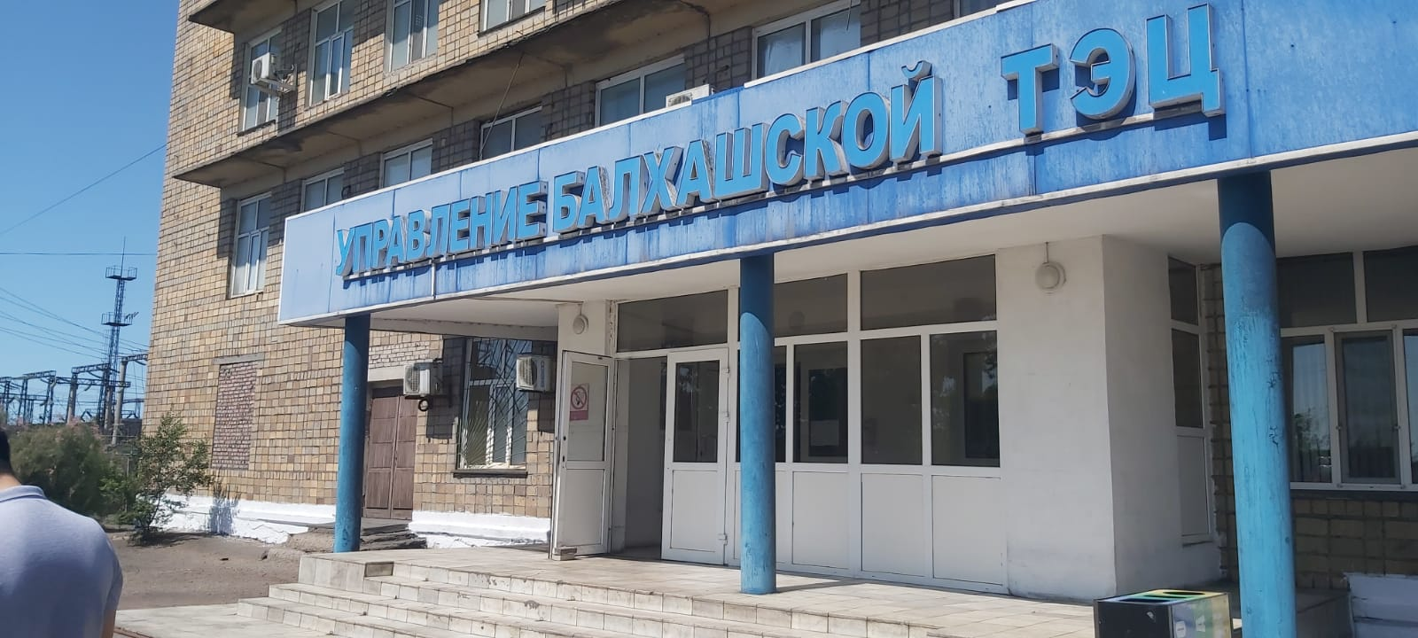

Өз кезегінде, кәсіпорын басшылығы депутаттардан тарифті көтеруге қолдау көрсетуді сұрады. Бұл ретте, олар жабдықтың тозығы жеткенін де жоққа шығармай отыр.
«2019 жылы тарифті көтеру жөніндегі ұсынысымыз қолдау тапқан еді. Алайда қазіргі таңда осы тарифтің өзі жеткіліксіз болып отыр. Бұл қаражат ең алдымен жаңғырту жұмысын жүргізу үшін қажет. Шұғыл жөндеу жұмысын жүргізуге, сондай-ақ қызметкерлердің, әсіресе өндірістік персоналдың жалақысын арттыруға қаржы керек», – деді техникалық директор Тимур Қапизов.
Мәжілісмендер барлық ұсынысты назарға алуға уәде беріп, сындарлы жұмыс жүргізуге дайын екендерін жеткізді.

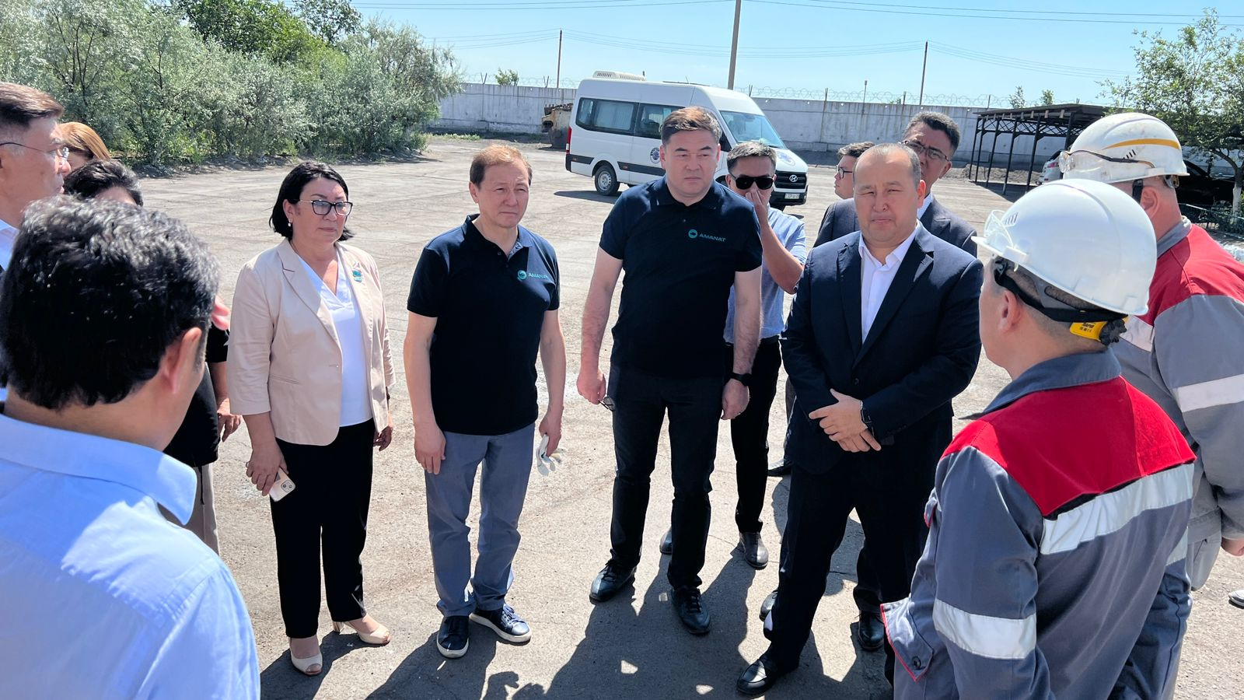

Балқаш қаласындағы жұмыс сапары барысында депутаттар Балқаш мыс балқыту зауытының мыс балқыту цехына баруды, қаладағы жағалау маңын абаттандыру барысымен танысуды, сондай-ақ азаматтарды қабылдауды жоспарлап отыр.
Айта кетейік, «AMANAT» партиясының сайлауалды бағдарламасын жүзеге асыру аясында Қарағанды облысында жалпы 247,3 шақырым жылумен жабдықтау желілерін күрделі жөндеуден өткізу және қайта жаңғырту, 320 шақырым электрмен жабдықтау желілерін күрделі жөндеуден өткізу және қайта жаңғырту, 110,8 шақырым су бұру желілерін және тағы басқаларды күрделі жөндеуден өткізу және реконструкциялау жоспарлануда. Бұған қоса, 2027 жылға қарай 109 ауылдық елді мекенде су тазартатын блок-модуль кешендері орнатылады, 10 елді мекен газбен қамтамасыз етіледі.

